Сыбайлас жемқорлыққа қарсы күрес
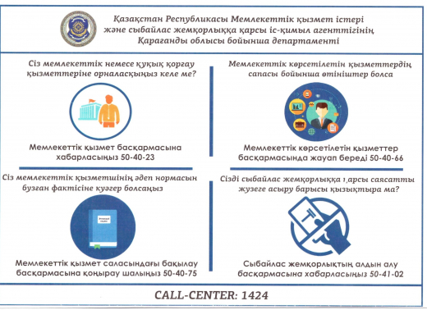
«СЫБАЙЛАС ЖЕМҚОРЛЫҚҚА ҚАРСЫ ІС-ҚИМЫЛ ТУРАЛЫ» ЖҮРГІЗІЛГЕН ЖҰМЫС ЖАЙЛЫ АҚПАРАТ
Қазақстан Республикасының 06.10.2020 жылғы №365-VI «Қазақстан Республикасының кейбір заңнамалық актілеріне сыбайлас жемқорлыққа қарсы іс-қимыл мәселелері бойынша өзгерістер мен толықтырулар енгізу туралы» Заңына сәйкес Қазақстан Республикасының «Сыбайлас жемқорлыққа қарсы іс-қимыл туралы» Заңының 16-бабы 3-тармақпен толықтырылғанын ескере отырып 01.09.2021 № 255 бұйрық шығарылып, ұжымға таныстырылды. Квазимемлекеттік сектор субъектілерінде сыбайлас жемқорлыққа қарсы комплаенс-қызметтердің функцияларын орындайтын құрылымдық бөлімшелер айқындалып, 01.09.2021 № 213 бұйрық шығарылып, ұжымға таныстырылды.
«Сыбайлас жемқорлыққа қарсы іс-қимыл туралы» Заңның 22-бабына сәйкес, сыбайлас жемқорлыққа қарсы іс-қимылды өз құзыреті шегінде барлық мемлекеттік органдар, ұйымдар, квазимемлекеттік сектор субъектілері мен лауазымды адамдар жүргізуге міндеттері бойынша ұжымға таныстырылып, тізімдеме жасалды.
Комплаенс қызметі туралы ереже
Комплаенс қызметі туралы ереже(жалғасы)
Коррупцияға қарсы ереже
Коррупцияға қарсы ереже(жалғасы)
Комплаенс қызметіне байланысты лауазымдық нұсқау
Қарағанды облысы, Теміртау қаласы сыбайлас жемқорлыққа қарсы күрес қызметі
Сыбайлас жемқорлыққа қарсы стандарттарды бекіту
Комплаенс қызметі жоспары

